选修课网上申报方法
一、打开校园网（www.sxsyzx.com）主页，选择“选修课选课系统”。


二、用户登录：用户名为本人姓名的全拼，初始密码为：12345678，点“登录”。
输入姓名的全拼
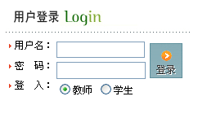

输入：12345678

三、选择“选课管理”



四、选择“选课计划”


五、选择“开课申请”


六、选择“学年学期”、开课“年级”、再点击“增加”

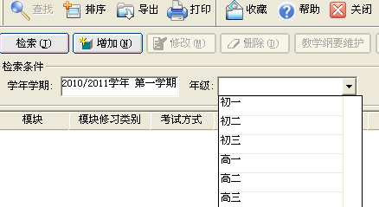

高一或高二

输入“课程名称”
七、填写“开课申请明细信息”和“教学大纲”。
选择“学时数”
选择“考试方式”

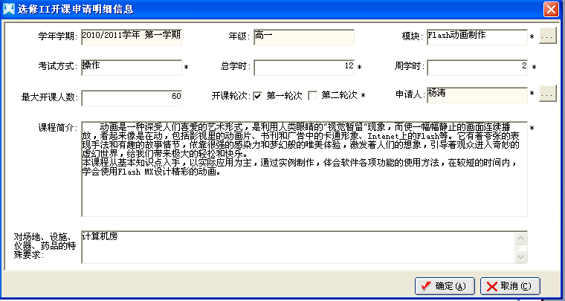

输入“最大开课人数”

输入或粘贴“课程简介”
输入“场地要求”

点“确定”关闭

选择“教学纲要维护”

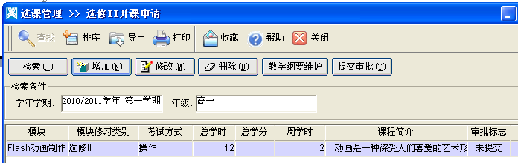

在下表中输入或粘贴相关内容。
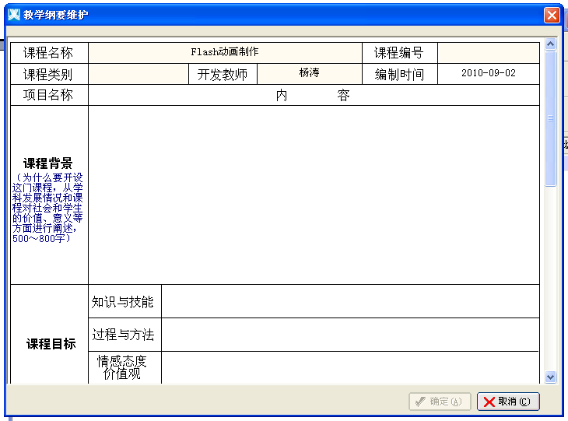

这部分不用填写

最后，点击“提交审批”。

